Ej1:
Levanta una app sencilla (parecida al ejemplo de clase) en cada una de estas combinaciones de elementos utilizando compose:
- Servidor web Nginx + base de datos MySQL + lenguaje PHP
Estructura
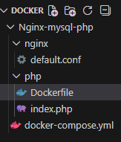
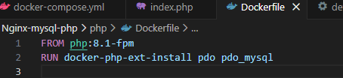
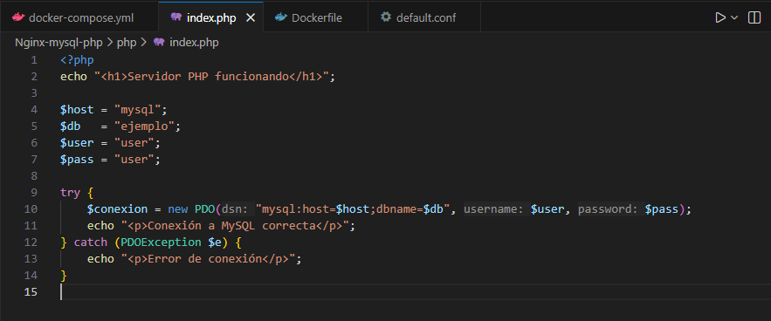
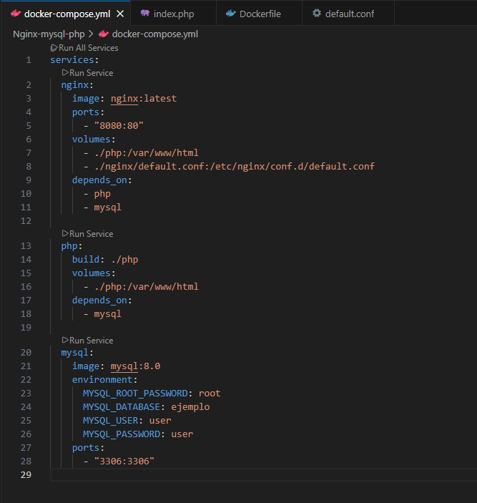
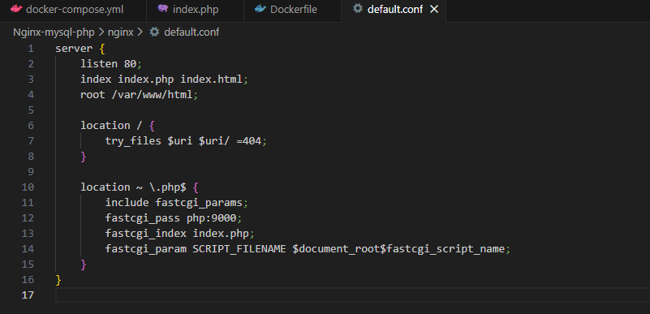
Primero abro el cmd en la carpeta donde trabajare y ejecuto el comando para leer el archivo yaml
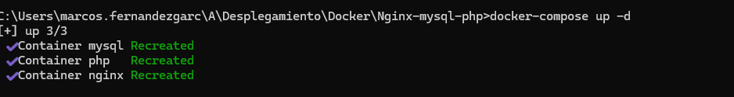
Y compruebo el estado del servicio

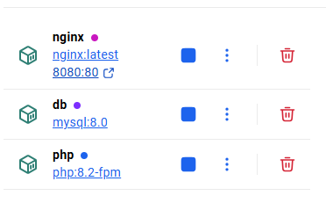
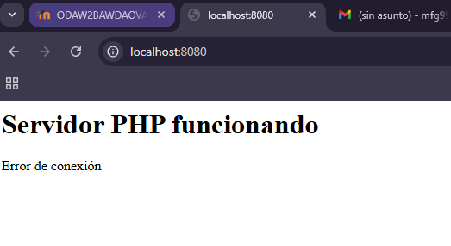

- Servidor Apache + base de datos PostgreSQL + lenguaje Python (Flask)
- Servidor Node.js (Express) + base de datos MongoDB + lenguaje JavaScript
- Servidor Tomcat + base de datos MariaDB + lenguaje Java
Ej2:
Desarrollar una aplicación web CRUD algo más compleja del ejercicio anterior tomando como partida las tecnologías utilizadas en módulo de Desarrollo en Entorno Servidor. Crear el proyecto con los servicios necesarios y levantarlo con "compose". Debe tener una base de datos, servidor y la app, que debe tener su propio dockerfile.
Entregar un pdf con las capturas de pantalla de los pasos más significativos, y una breve explicación de los pasos.
Formato del PDF: Tarea5_Apellido1_Apellido2_Nombre

